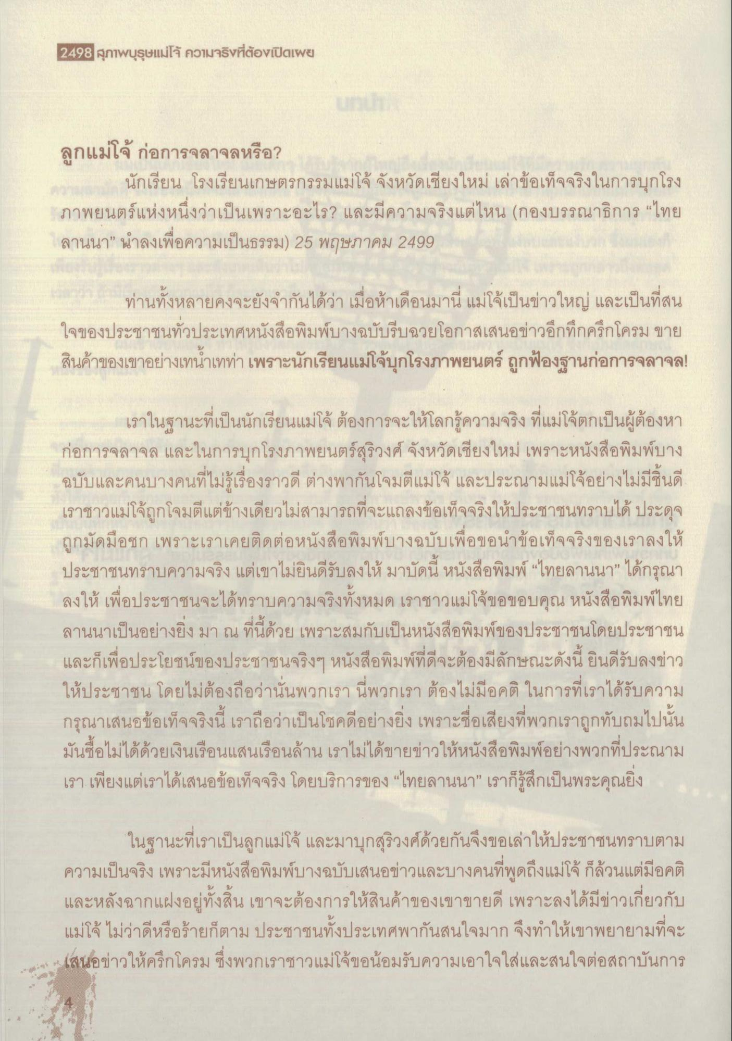
2498 สุภTwบุรุษแม่โจ้ ความจริงที่ต้องเปิดเw
ลูกแม่โจ้ ก่อการจลาจลหรือ?
นักเรียน โรงเรียนเกษตรกรรมแม่โจ้ จังหวัดเชียงใหม่ เล่าข้อเท็จจริงในการบุกโรง ภาพยนตร์แห่งหนึ่งว่าเป็นเพราะอะไร? และมีความจริงแต่ไหน (กองบรรณาธิการ “ไทย ลานนา” นําลงเพื่อความเป็นธรรม) 25 พฤษภาคม 2499
ท่านทั้งหลายคงจะยังจํากันได้ว่า เมื่อห้าเดือนมานี่ แม่โจ้เป็นข่าวใหญ่ และเป็นที่สน ใจของประชาชนทั่วประเทศหนังสือพิมพ์บางฉบับรีบฉวยโอกาสเสนอข่าวอีกทึกครึกโครม ขาย สินค้าของเขาอย่างเทน้ําเทท่า เพราะนักเรียนแม่โจ้บุกโรงภาพยนตร์ ถูกฟ้องฐานก่อการจลาจล
เราในฐานะที่เป็นนักเรียนแม่โจ้ ต้องการจะให้โลกรู้ความจริง ที่แม่โจ้ตกเป็นผู้ต้องหา ก่อการจลาจล และในการบุกโรงภาพยนตร์สุริวงศ์ จังหวัดเชียงใหม่ เพราะหนังสือพิมพ์บาง ฉบับและคนบางคนที่ไม่รู้เรื่องราวดี ต่างพากันโจมตีแม่โจ้ และประณามแม่โจ้อย่างไม่มีชิ้นดี เราชาวแม่โจ้ถูกโจมตีแต่ข้างเดียวไม่สามารถที่จะแถลงข้อเท็จจริงให้ประชาชนทราบได้ ประดุจ ถูกมัดมือชก เพราะเราเคยติดต่อหนังสือพิมพ์บางฉบับเพื่อขอนําข้อเท็จจริงของเราลงให้ ประชาชนทราบความจริง แต่เขาไม่ยินดีรับลงให้ มาบัดนี้ หนังสือพิมพ์ “ไทยลานนา” ได้กรุณา ลงให้ เพื่อประชาชนจะได้ทราบความจริงทั้งหมด เราชาวแม่โจ้ขอขอบคุณ หนังสือพิมพ์ไทย ลานนาเป็นอย่างยิ่ง มา ณ ที่นี้ด้วย เพราะสมกับเป็นหนังสือพิมพ์ของประชาชนโดยประชาชน และก็เพื่อประโยชน์ของประชาชนจริงๆ หนังสือพิมพ์ที่ดีจะต้องมีลักษณะดังนี้ ยินดีรับลงข่าว ให้ประชาชน โดยไม่ต้องถือว่านั่นพวกเรา นี่พวกเรา ต้องไม่มีอคติ ในการที่เราได้รับความ กรุณาเสนอข้อเท็จจริงนี้ เราถือว่าเป็นโชคดีอย่างยิ่ง เพราะชื่อเสียงที่พวกเราถูกทับถมไปนั้น มันซื้อไม่ได้ด้วยเงินเรือนแสนเรือนล้าน เราไม่ได้ขายข่าวให้หนังสือพิมพ์อย่างพวกที่ประณาม เรา เพียงแต่เราได้เสนอข้อเท็จจริง โดยบริการของ “ไทยลานนา" เราก็รู้สึกเป็นพระคุณยิ่ง
ในฐานะที่เราเป็นลูกแม่โจ้ และมาบุกสุริวงศ์ด้วยกันจึงขอเล่าให้ประชาชนทราบตาม ความเป็นจริง เพราะมีหนังสือพิมพ์บางฉบับเสนอข่าวและบางคนที่พูดถึงแม่โจ้ ก็ล้วนแต่มีอคติ และหลังฉากแฝงอยู่ทั้งสิ้น เขาจะต้องการให้สินค้าของเขาขายดี เพราะลงได้มีข่าวเกี่ยวกับ แม่โจ้ ไม่ว่าดีหรือร้ายก็ตาม ประชาชนทั้งประเทศพากันสนใจมาก จึงทําให้เขาพยายามที่จะ เสนอข่าวให้ครึกโครม ซึ่งพวกเราชาวแม่โจ้ขอน้อมรับความเอาใจใส่และสนใจต่อสถาบันการ

